別紙２ 関連業務一覧

本事業では下記５つの業務等を実施する。各業務等を受注した事業者（以下、「受注者」という。）は、他業務等を実施する受注者と相互に連携・協力して業務を遂行すること。

１ 本事業で実施する業務一覧

（１）ハイユースサーバ賃貸借等業務
（概要）県立学校における教職員が利用する各種システム及びその基盤となるネットワーク等の更新を行う。その後の保守運用、研修も実施する。

（２）県立学校教員一人一台端末等賃貸借
（概要）県立学校の教職員が利用するクライアントパソコン及びプリンタ等の調達、更新を行う。上記（１）にて構築するシステム上で稼働する。

（３）ソフトウェアライセンス（Microsoft365 A5）調達
（概要）県立学校の教職員が利用するMicrosoft 365 A5のライセンス継続調達を行う。上記（１）及び（２）にて利用する。

（４）教育情報セキュリティクラウド構築・運用管理業務
（概要）教育系の情報セキュリティクラウドを構築する。県内の学校において統一した情報セキュリティ管理化のもと、インターネットに接続するための環境構築及び運用管理を行う。上記（１）のシステムにて接続、利用するネットワーク。

（５）県立学校統合型校務支援システム整備事業
（概要）統合型の校務支援システムを構築する。校務支援システムを含めた既存の各種システムを整理して、クラウドベースの新しい統合されたシステムへの再構築及び保守運用管理業務を行う。上記（１）、（２）において利用する。接続は上記（４）経由にて行う。

２ 各業務等スケジュール

各業務等の想定されるスケジュールを次に記す。
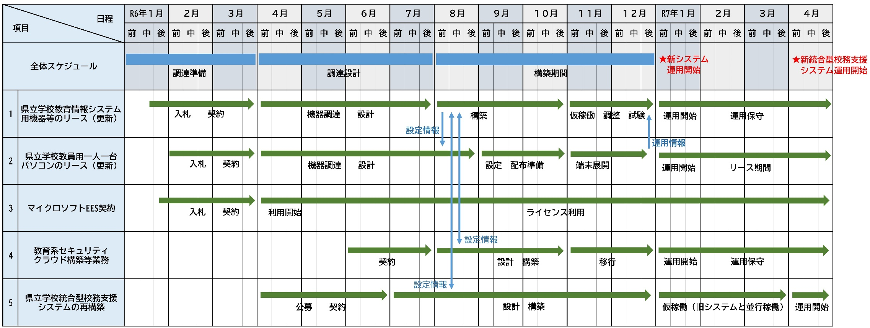

各業務等において支障がでないように相互に協力して、施工等を実施すること。支障等が懸念される場合は、早急に発注者を含めて協議すること。

業務等を実施する上で、他業務等にて実施した方がより良く効率的にシステム運用等が可能となる場合は、発注者と協議して実施すること。

